Simpson 3/8

Presentado por:

Juan Esteban Diaz 20212201615

Juan Felipe Cuenca 20212200313

Profesor

Yamil Armando Rojas Cerquera

Curso

Métodos Numéricos

Universidad Surcolombiana

Neiva – Huila

2022

CONTENIDO

**Listado de figuras** 3

**Listado de tablas** 4

**Listado de formulas** 5

**1.** **Planteamiento del problema** 6

**2.** **Análisis de la situación planteada** 7

**3.** **Revisión bibliográfica** 8

**4.** **Planteamiento de la solución** 9

**Iteración N°1** 10

**Iteración N°2** 10

**Interacción N°3** 10

**Interacción N°4** 11

**Interacción N°5** 11

**Interacción N°6** 11

**Sumatoria** 12

**5.** **Análisis de resultados** 13

**Software geogebra** 13

**INTEGRAL** 13

**Código** 14

**6.** **Conclusiones** 15

7. Bibliografía 16

# **Listado de figuras**

Figura N°1

Figura N°2. Grafica de la función, en la cual se calcula el area.

# **Listado de tablas**

No se utilizaron

# **Listado de formulas**

**Ecuación 1**. En la ecuación 1 se observa a la función estudiante.

**Ecuación 2**. En la ecuación 2 se observa cómo se integró

# **Planteamiento del problema**

Con los datos mencionados anterior mente, este trabajo se hizo con el fin de resolver un problema, el cual es calcular el área bajo la curva de a a b de la ecuación N°1, la cual es la ecuación estudiante, en dichos casos muchas veces no es posible calcular dicha área integrando o utilizando otros métodos, en dichos casos se deben utilizar métodos numéricos para calcular la respuesta, en este problema se utilizara el siguiente método , el cual es:

Simpson 3/8.

**Ecuación 1.**

$$F_{(x)}=80e^{-0,05x}+20e^{-0,3x}-53$$

**Ecuación 1**. En la ecuación 1 se observa a la función estudiante.

Por consiguiente este trabajo fue realizado por Juan Esteban D. y Juan Felipe C. Utilizando los conocimientos previos obtenidos en las clases y los diversos software de apoyo como Scielab.

Nota. Li=a=3, Ls=b=5 y el número de sud áreas es de n=2

# **Análisis de la situación planteada**

Para determinar la solución del problema, utilizando el método de Simpson 3/8 se optó por graficar la función estudiante para analizar el método y como proceder a realizarlo. Dicha grafica se observa en la figura 1.

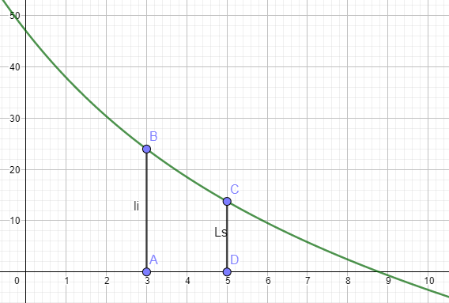**Figura 1**

**Figura N°1**. En la figura número 1 se observa la gráfica y los límites tanto superior como inferior.

# **Revisión bibliográfica**

Hay muchos concepto de integrales, ya que todos los conceptos se basan en lo que podemos obtener cuando se integra una función, ya sea el área bajo la curva, que es muchos casos nos permite calcular la incógnita del problema, o también nos permite llegar a la función que antes había sido derivada, algo así como llegar a la función madre, en este caso o en el problema planteado anteriormente nos va a permitir calcular obtendremos el trabajo realizado por un pistón (Andrea, 2016).

# **Planteamiento de la solución**

Retomando a la ecuación 1, obtenemos integrando la ecuación N2

**Ecuación 2**. En la ecuación 2 se observa cómo se integró

$$\int_{3}^{5}{80e^{-0,05x}+20e^{-0,3x}-53}dx$$

En este caso se utilizaron 2 sub áreas.

n=2

Después se hallo dx

$$dx=\frac{ls-li}{3*n}$$

$$dx=\frac{5-3}{3*2}$$

$$dx=\frac{1}{3}$$

$$W=\frac{3}{8}dx*(f\left(li\right)-f\left(ls\right))+\sum_{i=1}^{n}{(y_{0}+3y_{1}+3y_{2}+y_{3})) }$$

Del mismo modo, se empezaron a realizar las interacciones, reemplazando los valores como se muestra a continuación.

## **Iteración N°1**

$$y_{0}={3*f}_{\left(Li+\left(3-2\right)*dx\right)}$$

$$y_{0}=3*f(3+1*\frac{1}{3})$$

$$y_{0}=3*f(\frac{10}{3})$$

$$y_{0}=3*22.08$$

$$y_{0}=66.2$$

## **Iteración N°2**

$$y_{2}=3*f\left(li+\left(3-1\right)*dx\right)$$

$$y_{2}=3*f(3+2*\frac{1}{3})$$

$$y_{2}=3*f(\frac{11}{3})$$

$$y_{2}=3*20.26$$

$$y_{2}=60.8$$

## **Interacción N°3**

$$y_{3}=2*f\left(li+\left(3\right)*dx\right)$$

$$y_{3}=2*f(4)$$

$$y_{3}=2*18.52$$

$$y_{3}=37$$

## **Interacción N°4**

$$y_{4}=3*f\left(li+\left(3*2-2\right)*dx\right)$$

$$y_{4}=3*f(3+4*\frac{1}{3})$$

$$y_{4}=3*f(\frac{13}{3})$$

$$y_{4}=3*16.87$$

$$y_{4}=50.6$$

## **Interacción N°5**

$$y5=3*f\left(li+\left(3*2-1\right)*dx\right)$$

$$y5=3*f\left(3+5*\frac{1}{3}\right)$$

$$y5=3*f(\frac{14}{3})$$

$$y5=3*15.28$$

$$y5=45.8$$

## **Interacción N°6**

$$y6=2*f\left(li+\left(3*2\right)*dx\right)$$

$$y6=2*f\left(3+6*\frac{1}{3}\right)$$

$$y6=2*f(5)$$

$$y6=2*13.77$$

$$y6=27.5$$

## **Sumatoria**

Una vez que se realizaron las diferentes interacciones se procede a reemplazarlos en la fórmula para calcular el trabajo.

$$\sum_{i=1}^{n}{\left(3y1+3y2+2y3\right)=y1+y2+y3+y4+y5+y6 }$$

$$\sum_{i=1}^{n}{\left(3y1+3y2+2y3\right)}=66.2+60.8+37+50.6+45.8+27.5$$

$$\sum_{i=1}^{n}{\left(3y1+3y2+2y3\right)}=288$$

Calculamos el trabajo (W).

$$A=\frac{3}{8}dx*(f\left(li\right)-f\left(ls\right)+\sum_{i=1}^{n}{(3y1+3y2+2y3)) }$$

$$A=\frac{3}{8}*\frac{1}{3}*(f\left(li\right)-f\left(ls\right)+288)$$

$$A=(\frac{3}{8}*\frac{1}{3})*(23.99-13.77+288)$$

$$A=(\frac{1}{8})*(23.99-13.77+288)$$

$$w=37.3$$

# **Análisis de resultados**

## **Software geogebra**

Por medio del software geogebra se verificaron los resultados obtenidos, en los cuales se observó que mediante el software nos daba un valor de 37.28, como se observa en la Figura N°2.

Figura N°2

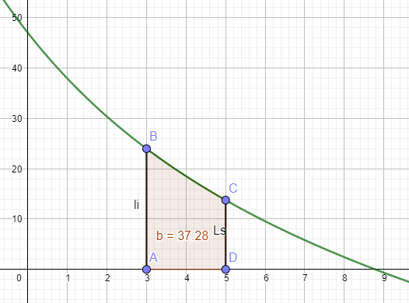

Figura N°2. Grafica de la función, en la cual se calcula el area.

## **INTEGRAL**

$$A=\int_{3}^{5}{80e^{-0,05x}+20e^{-0,3x}-53}dx$$

$$W=37.3$$

## **Código**

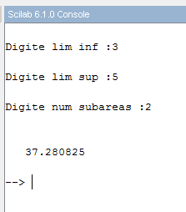**Figura N°3**

Figura N°3. En la figura N°3 se observa el resultado arrojado por el código en scielab.

# **Conclusiones**

• El método de Simpson 3/8 es uno de los mejores métodos numéricos para calcular áreas bajo la curva, de funciones que no se pueda aplicar con métodos convencionales, del mismo modo se concluyó que mientras más número de sub áreas se presente, más exacta es la respuesta y así se puedes llegar a una coincidencia con la integral.

# Bibliografía

Andrea, P. (2016). *BLOG DE MATEMÁTICAS*. Obtenido de http://matematicasconandreab.weebly.com/2-definicioacuten-de-integra

1. Anexos

Codigo 3/8

function **y**=f(**x**)

**y**=80*exp(-0.05\***x**)+20*exp(-0.3\***x**)-53;

endfunction

clc;sA=0;

li=input('Digite lim inf :');Li=li;

ls=input('Digite lim sup :')

n=input('Digite num subareas :')

dx=(ls-li)/(3*n);h=dx/2;

i=1;while (i<=n)

y0=f(Li);

y1=f(Li+dx);

y2=f(Li+2*dx);

y3=f(Li+3*dx);

At=3*dx/8*(y0+3*y1+3*y2+y3)

sA=sA+At;

Li=Li+3*dx;

i=i+1;

end

disp(sA)